МИНОБРНАУКИ РОССИИ

Федеральное государственное автономное образовательное

учреждение высшего образования

«ЮЖНЫЙ ФЕДЕРАЛЬНЫЙ УНИВЕРСИТЕТ»

Институт компьютерных технологий и информационной безопасности

**Проверил**

Ассистент ИКТИБ

Беляков С.Л.

**Выполнил**

Студент КТбо1-8

Галкина Я.Р.

05 октября 2017 г.

**Лабораторная работа №1**

по дисциплине

Основы алгоритмизации и программирования

(наименование дисциплины)

На тему

«Структура простой программы на языке С. Простейшие арифметические операции»

(наименование темы)

Таганрог, 2017

Оглавление

Цели работы 3

Выполнение работы 4

Программный код. 5

Демонстрация работы программы 6

Заключение: 7

# Цели работы

1. Вариант 5. Выполнить задание: перевести лот в карат и выразить в унции.

# Выполнение работы

2.Создание алгоритма, согласно которому будет работать программа.

Начало

Ввод а

b=a*63.98

c=b*0.007

Вывод b, c

Конец

Если а = числу

Вывод: Error: 'lot' must be integer

Да

Нет

# Программный код.

|  |
| --- |
| /* |
|  | Галкина Яна Романовна |
|  | Лабораторная работа №1 |
|  | Вариант 5 |
|  | Задание: перевести лот в карат и перевести в унции. |
|  | */ |
|  | #define _CRT_SECURE_NO_WARNINGS |
|  |  |
|  | #include <stdio.h> |
|  | #include <conio.h> |
|  |  |
|  | #define CARAT_VARIABLE 63.98; |
|  | #define OUNCE_VARIABLE 0.007; |
|  |  |
|  | int main() |
|  | { |
|  | float lot; |
|  | int check = 0; |
|  | printf("Enter lot "); |
|  | check = scanf("%f", &lot); |
|  | if (check == 0) |
|  | { |
|  | printf("Error: 'lot' incorrect input \n"); |
|  | } |
|  | else |
|  | { |
|  | float carat = lot * CARAT_VARIABLE; |
|  | printf("\n carat %9.2f ", carat); |
|  | float ounce = carat * OUNCE_VARIABLE; |
|  | printf("\n ounce %9.2f \n", ounce); |
|  | } |
|  | _getch(); |
|  | return 0; |
|  | } |

# Демонстрация работы программы

4.Тестирование программы с разными значениями на входе:

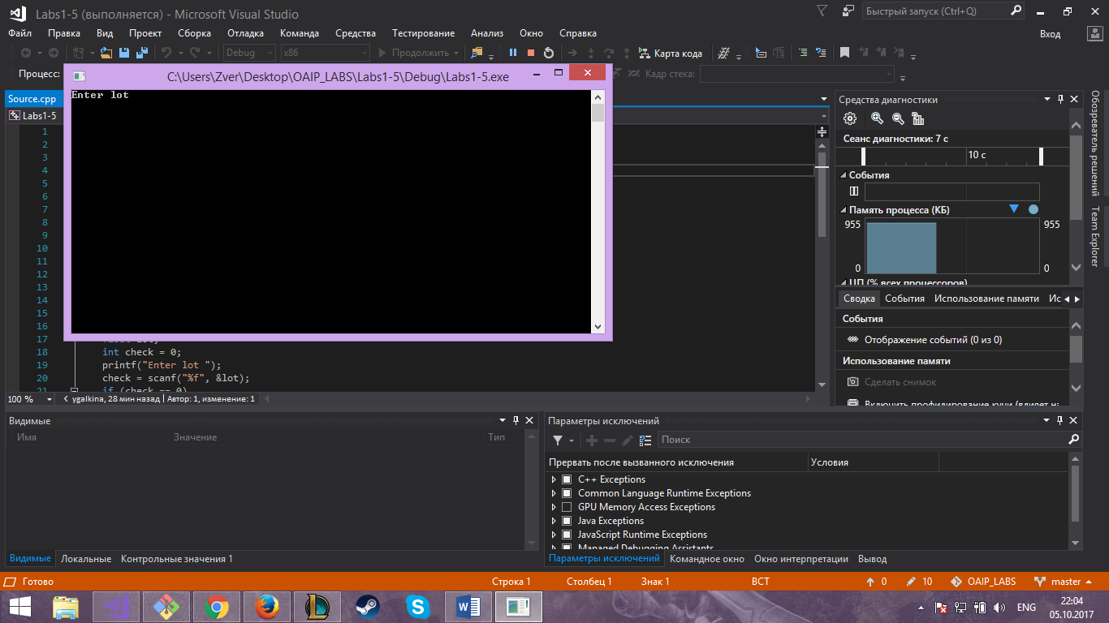

5.Контрольный пример:

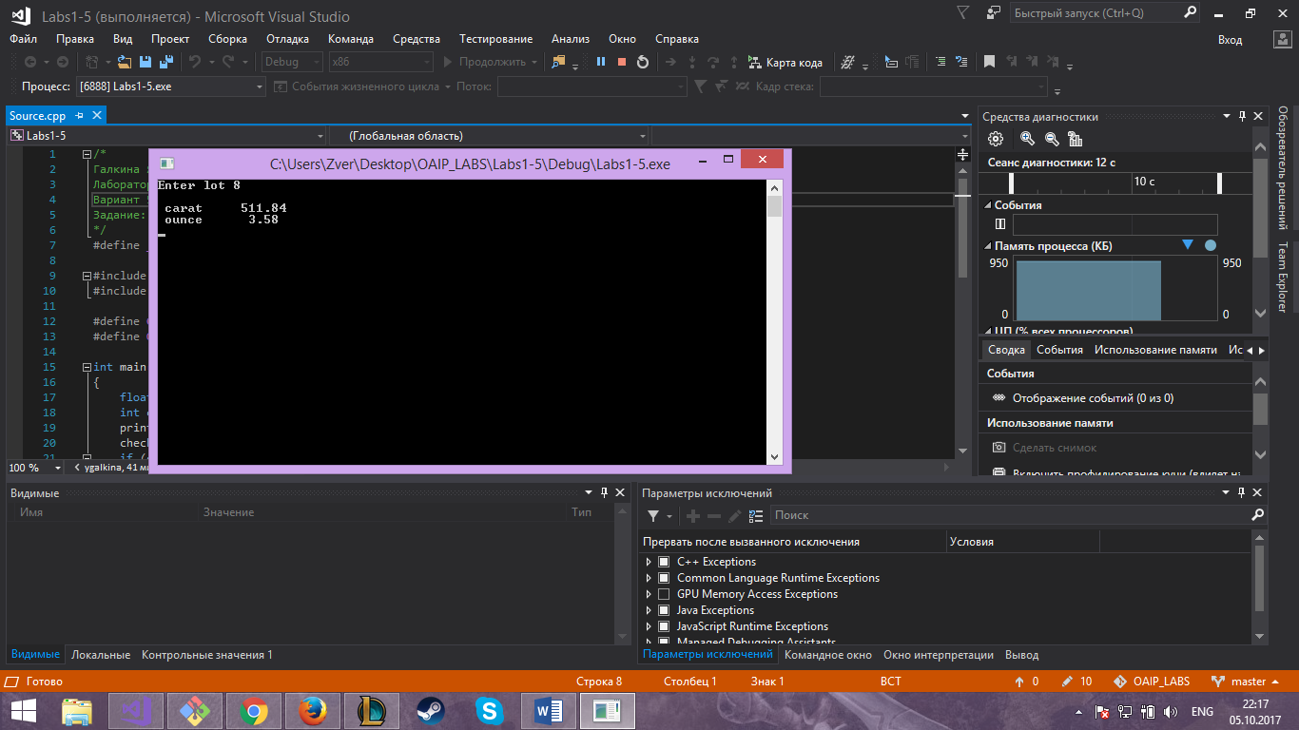

# Заключение:

В данной лабораторной работе были использованы: арифметические операции, функций стандартной библиотеки <stdio.h> и <conio.h>. Так же, были изучены константные значения типа #define. Была изменена кодировка автоматического сохранения на UTF-8, чтобы можно было распознать кириллицу.